1.- Indica donde podemos modificar el tema del IDE
File>Settings>Appareance & Behaviour>Appareance
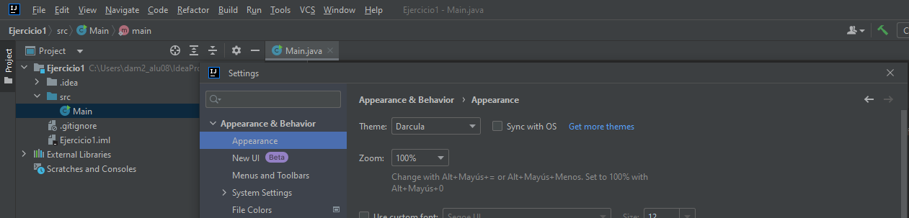
2.- Indica dónde podemos modificar el color y fuente tipográfica del código
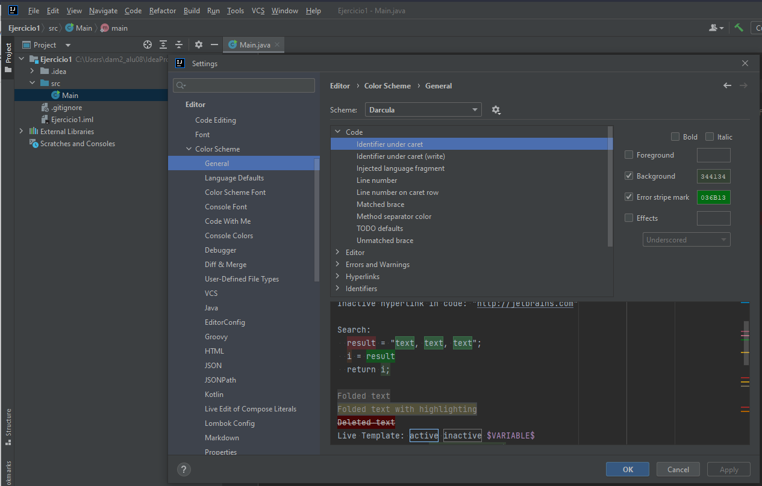
File>Settings>Editor>Color Scheme>General
Y la fuente en:
…Editor>Font

3.- Indica dónde podemos controlar cuándo se hace un salto de línea
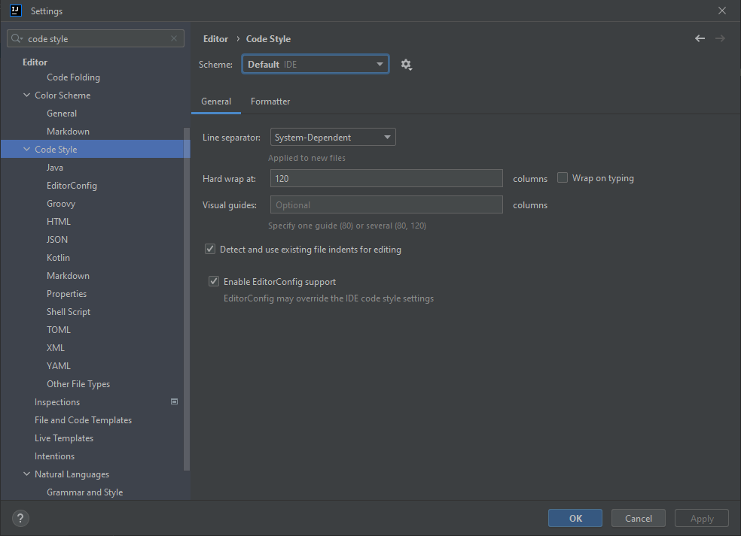

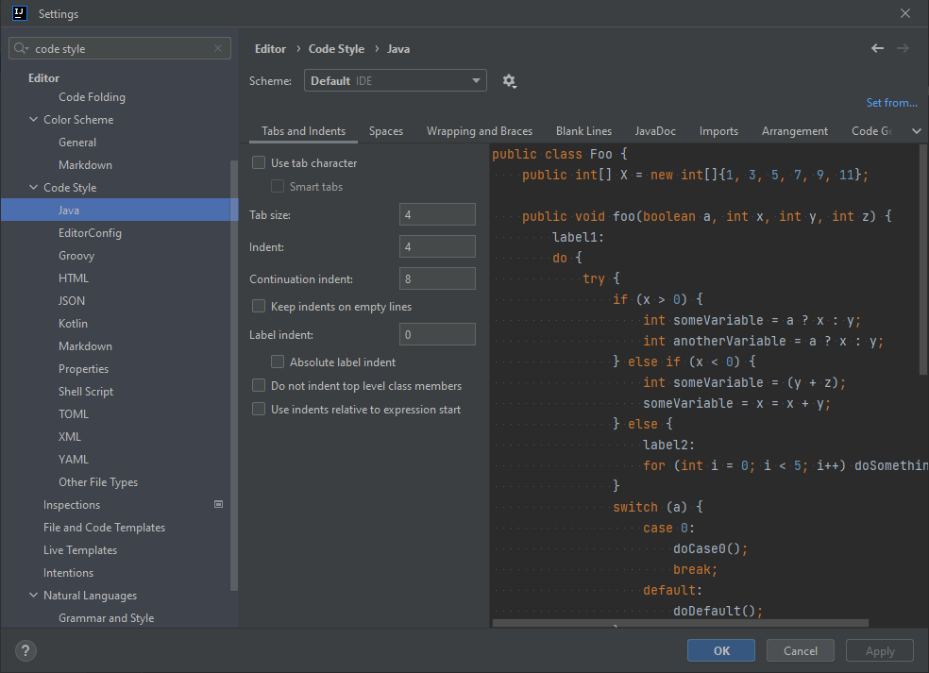
4.- Indica dónde se pueden establecer los ajustes de indentación
5.- Indica dónde se pueden visualizar los atajos de teclado
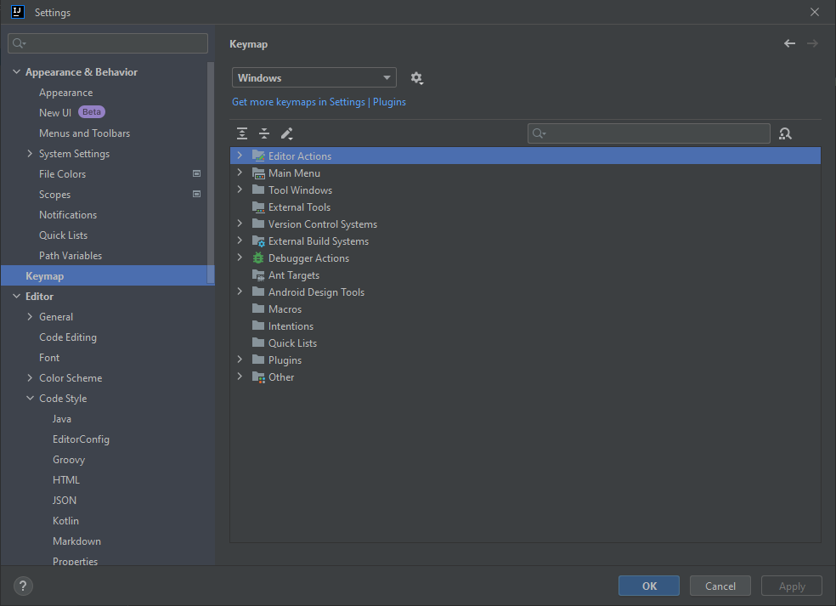
6.- Indica con qué atajo de teclado podemos convertir la palabra sout en System.out.println
Escribiendo “sout” y dando Ctrl + Espacio
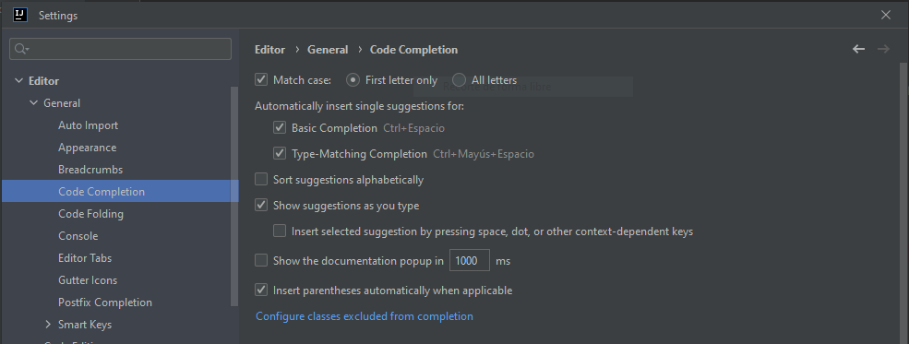
7.- Indica dónde se puede configurar el autocompletado de código (Intellisense)

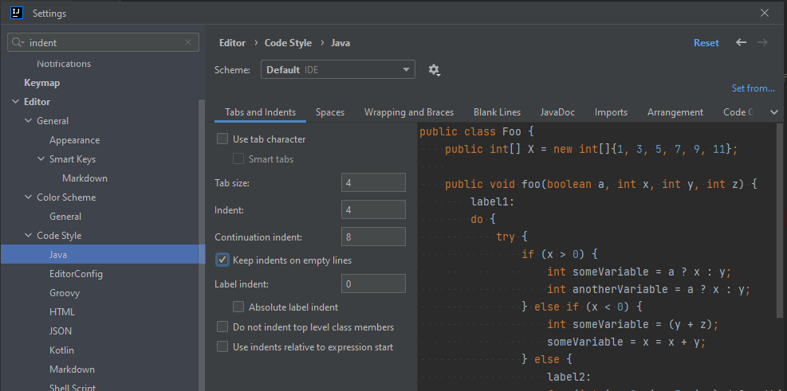
8.- Indica dónde se puede configurar la indentación automática

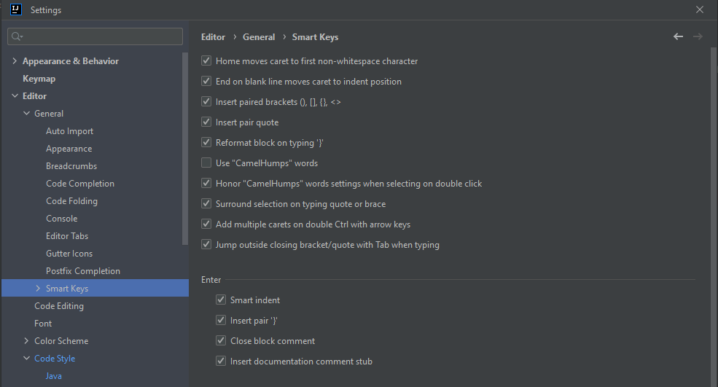
9.- Indica dónde se pueden configurar los cierres automáticos de llaves, cadenas de texto y comentarios.

10.- Indica cómo se pueden añadir automáticamente constructores de una clase, getters, setters o el método toString().
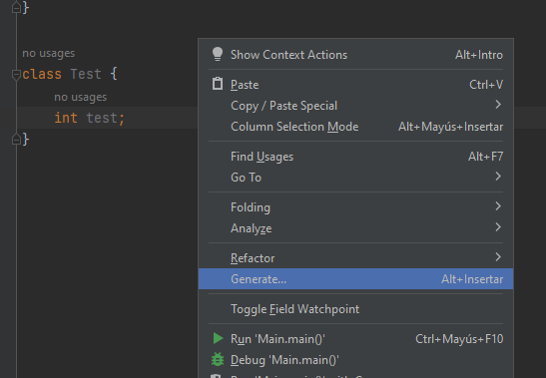

11.- Indica dónde se muestra la codificación del fichero
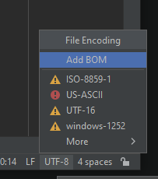
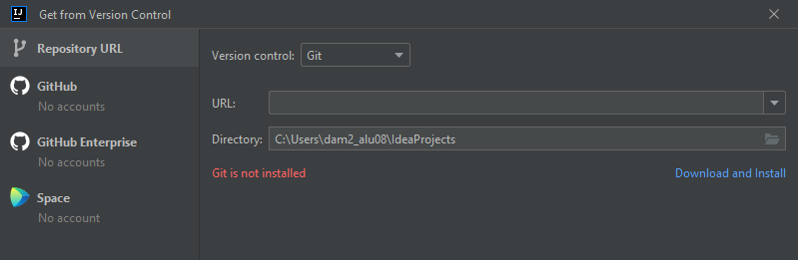
12.- Indica cómo se puede duplicar (clonar) un proyecto existente

